天津港保税区天津飞宇幕墙装饰工程有限公司“6·14”一般高处坠落事故调查报告

天津港保税区“6·14”事故调查组

2024年8月

**目 录**

一、事故基本情况 1

（一）事故发生单位概况 1

（二）事故现场及相关设施情况 3

（三）事故发生单位安全管理情况 5

（四）事故发生经过 5

（五）人员伤亡和直接经济损失情况 6

二、事故应急处置及评估情况 7

（一）事故信息接报及响应情况 7

（二）事故现场应急处置情况 7

（三）医疗救治和善后情况 8

（四）事故应急处置评估 8

三、事故现场勘查情况及技术分析 8

（一）事故现场情况 8

（二）王某某在脚手架平台作业环境 10

（三）玻璃安装作业流程 11

（四）个人防护措施 11

（五）技术分析结论 12

四、事故原因分析 12

（一）直接原因分析 12

（二）间接原因分析 12

（三）其他可能因素排除 14

五、对有关责任人员和责任单位的处理建议 14

（一）公安机关立案调查情况 14

（二）建议免于追究责任人员 14

（三）对有关责任人员的处理建议 14

（四）对有关责任单位的处理建议 16

六、事故主要教训 17

（一）特殊作业管理不严不实 17

（二）安全风险未得到有效管控 17

（三）员工安全管理和教育培训不到位 17

七、事故整改和防范措施 18

（一）飞宇幕墙公司 18

（二）嘉恒创展公司 18

2024年6月14日13时15分，位于天津港保税区空港区域环河西路95号的天津飞宇幕墙装饰工程有限公司发生一起高处坠落事故，造成一人死亡，直接经济损失（不含事故罚款）约238万元人民币。

事故发生后，依据《中华人民共和国安全生产法》《生产安全事故报告和调查处理条例》（国务院令第493号）等法律法规规定，天津港保税区管理委员会成立了由保税区应急局、规建局、人社局、群团工作部、滨海新区公安局航空路派出所等部门组成的天津飞宇幕墙装饰工程有限公司“6·14”一般高处坠落事故调查组（以下简称事故调查组），依法对此事故进行全面调查。

事故调查组按照“四不放过”和“科学严谨、依法依规、实事求是、注重实效”的原则，通过现场勘查、调查取证、查阅资料、询问证人、综合分析，查明了事故发生的经过、原因、人员伤亡和直接经济损失情况，认定了事故性质和责任，提出了对有关责任人员和单位的处理建议及事故防范措施。

经事故调查组认定，天津飞宇幕墙装饰工程有限公司“6·14”一般高处坠落事故是一起生产安全责任事故。

一、事故基本情况

（一）事故发生单位概况

1.天津飞宇幕墙装饰工程有限公司（以下简称：飞宇幕墙公司），统一社会信用代码911201167491120208，位于天津空港经济区环河西路95号，法定代表人高某某。经营范围包括建设工程施工；建设工程设计；建筑劳务分包；文物保护工程施工；建筑智能化系统设计（依法须经批准的项目，经相关部门批准后方可开展经营活动，具体经营项目以相关部门批准文件或许可证件为准）。一般项目：施工专业作业；园林绿化工程施工；门窗制造加工；门窗销售；金属门窗工程施工；金属制品研发；金属制品销售；金属结构制造；金属结构销售；技术服务、技术开发、技术咨询、技术交流、技术转让、技术推广；储能技术服务；智能基础制造装备制造；智能基础制造装备销售；新材料技术研发；功能玻璃和新型光学材料销售。（除依法须经批准的项目外，凭营业执照依法自主开展经营活动）。

安全生产许可证编号：（津）JZ安许证字[2016]005048，许可范围：建筑施工，有效期至2025年10月27日，发证机关：天津市住房和城乡建设委员会。

2.嘉恒创展（天津）劳务服务有限公司（以下简称“嘉恒创展公司”），统一社会信用代码：91120110MA068UKF8Y，注册地位于天津自贸试验区（空港经济区）环河西路95号A栋211室，法定代表人为渠某某。经营范围包括劳务服务、人力资源服务、劳务派遣；建筑安装工程、室内外装饰装修工程、楼宇智能化工程、金属结构工程、土木工程、市政工程、水利工程、园林绿化工程、景观工程、照明工程、环保工程；机电设备安装、门窗安装。（依法须经批准的项目，经相关部门批准后方可开展经营活动）

安全生产许可证编号：（津）JZ安许证字[2020]009981，许可范围：建筑施工，有效期至2026年8月1日，发证机关：天津市住房和城乡建设委员会。

（二）事故现场及相关设施情况

**1.现场地理位置及平面布置情况**

天津飞宇幕墙装饰工程有限公司车间后墙升降机框架玻璃安装作业，位于天津港保税区空港区域环河西路95号厂区内，整个厂区内有一期建筑（1栋）、二期建筑（2栋），共计3栋建筑物、占地面积39839.20平米，事故发生点位于一期建筑紧临北侧，通道对面为二期工程首栋建筑（整个厂区内中间建筑），此作业现状平面布置见图1.2.1。

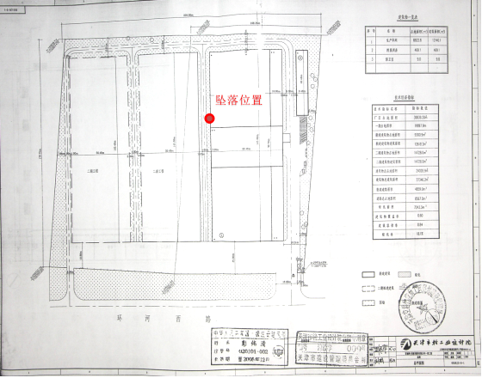

图1.2.1 作业现状平面图

**2.脚手架作业平台搭建情况**

（1）脚手架作业平台搭建情况

建筑物外沿搭建脚手架作业平台，主要由门式脚手架、钢管、扣件、脚手板、抛撑、剪刀撑、防护栏杆组成，脚手架作业平台见图1.2.2。

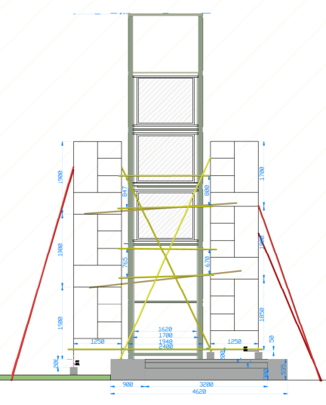

图1.2.2 脚手架作业平台示意图

（2）坠落位置平面情况详见图1.2.3。

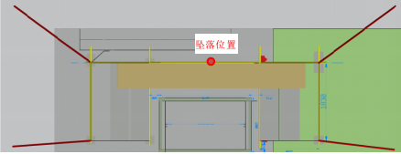

图1.2.3 坠落位置平面示意图

（三）事故发生单位安全管理情况

1.飞宇幕墙公司配备了1名专职安全生产管理人员，制定了安全生产责任制、安全管理制度、安全操作规程、安全风险评估管理制度、风险辨识评估分级和隐患排查治理制度、危险作业管理制度、高处作业管理制度等相关制度，编制了生产安全事故综合应急预案，与嘉恒创展公司签订了劳务分包协议和安全管理协议；开具了危险作业审批表和高处作业审批表，作业现场设置了监护人统一管理。

2.嘉恒创展公司配备了2名安全生产管理人员，制定了安全生产责任制、安全管理制度、安全操作规程、危险作业管理制度等相关制度，与飞宇幕墙公司签订了劳务分包协议和安全管理协议。

（四）事故发生经过

2024年6月11日起，飞宇幕墙公司启动食堂外挂简易升降机框架玻璃安装作业。6月11日飞宇幕墙公司生产经理王某某安排杨某某搭设脚手架，6月12日脚手架搭设完毕，6月13日下午王某某安排嘉恒创展公司劳务派遣人员翟某某、王某某、王某某开始进行玻璃安装作业。

2024年6月14日13时许，翟某某、王某某、王某某到达食堂外挂升降机下开始准备工作，13时05分许，翟某某从门式脚手架外部爬梯爬上脚手架进入升降机平台，王某某通过车间外跨楼梯走到楼上食堂，通过食堂运菜通道进入升降机平台，翟某某担心升降机的载重超负荷不安全，让王某某在脚手架下方递上来2块木板，随后垫在升降机平台下方。翟某某和王某某进入升降机平台用吸盘吸住玻璃，并将玻璃自上而下慢慢放入窗框底部，过程中发现王某某爬上了脚手架作业平台，蹲在平台上用手拖着玻璃辅助安装。13时15分许，正当玻璃安装即将完成时，王某某以蹲姿抽手撤身时失稳后仰，从脚手架作业平台栏杆与作业层脚手板之间空隙（上下间距南侧为800mm，北侧为847mm）坠落至地面（坠落高度4.535m），后被120救护车紧急送往天津医科大学总医院空港医院救治，经抢救无效死亡。

（五）人员伤亡和直接经济损失情况

1.人员伤亡情况

本次事故造成1人死亡。

死者王某某，男，45岁，身份证号码：1325231979********，籍贯:河北张家口。根据《居民死亡医学证明（推断）书》（20190098071号），王某某死亡原因为：呼吸循环衰竭，高处坠落伤。

2.事故直接经济损失

事故调查组依据《企业职工伤亡事故经济损失统计标准》（GB6721–86）的有关规定，确认该事故造成的直接经济损失（不含事故罚款）约为238万元人民币。

二、事故应急处置及评估情况

（一）事故信息接报及响应情况

2024年6月15日凌晨1时35分，保税区应急指挥中心应急值守人员接新区应急指挥中心电话，要求核实空港区域天津飞宇幕墙装饰工程有限公司6月14日是否发生过一起高处坠落事故。接报后，保税区应急局、规建局等部门第一时间派员赶赴现场核查处置。保税区应急局按照事故信息报送要求，在规定时间内向滨海新区应急指挥中心进行了事故信息的核报及续报；保税区管委会督促事故发生单位做好善后处置工作。6月15日，保税区应急局按照规定，通过应急部安全生产事故直报系统进行了事故上报。

事故发生后，飞宇幕墙公司现场人员立即拨打120急救电话，相关负责人接到报告后立即赶到现场组织开展救援，但因为忙于抢救伤员和处理善后，未按规定在1小时内向属地政府有关部门报告，存在漏报情形。

（二）事故现场应急处置情况

事故发生后，飞宇幕墙公司现场人员立即开展施救工作，并拨打120急救电话，将王某某送往天津医科大学总医院空港医院进行抢救。接报后保税区应急局、规建局主要负责同志带领相关人员立即赶到事故现场开展应急处置工作，同时将核查的事故情况上报有关部门，督促飞宇幕墙公司立即对事故现场进行围封，保存事故有关物证和痕迹。

（三）医疗救治和善后情况

事故发生后，飞宇幕墙公司现场人员立即拨打120急救电话，将王某某送往天津医科大学总医院空港医院进行抢救。急诊记录显示入院就诊时间为6月14日14时05分，初步诊断为：高空坠伤，呼吸心跳停止，经抢救无效于当日15时13分被宣布临床死亡。保税区管委会成立了专门工作组，组织相关单位积极开展善后工作。2023年6月17日，飞宇幕墙公司与死者家属达成一致意见，签订补偿协议，善后工作妥善完成，未产生负面社会舆情。

（四）事故应急处置评估

保税区管委会各相关部门响应迅速、处置措施得当，妥善组织了善后处置工作。及时、准确核报事故信息，成立专项工作组，妥善做好死者家属安抚工作，善后处理工作平稳有序，未造成不良社会影响。

三、事故现场勘查情况及技术分析

（一）事故现场情况

事故现场作业点位于作业脚手架上部二层平台，高度为4.535m。经现场勘验，地面伤亡人员血迹已被锯末覆盖。作业位置见图3.1.1。坠落位置示意图见图3.1.2。

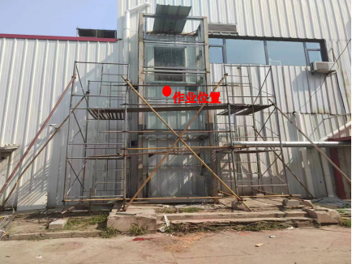

图3.1.1 作业位置

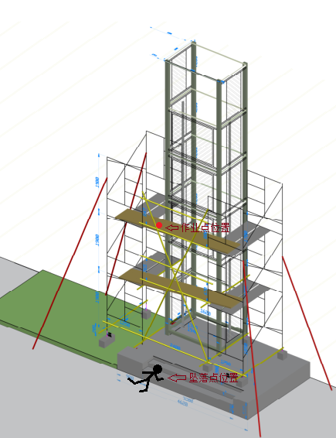

图3.1.2 坠落位置示意图

（二）王某某在脚手架平台作业环境

经现场勘查，作业位置位于脚手架平台二层，该作业层仅设置了一道防护栏杆，此栏杆与作业层脚手板上下间距南侧为800mm，北侧为847mm。王某某在未系挂安全带的情况下进行高处作业，易发生高处坠落。脚手架作业平台示意图见图3.2.1

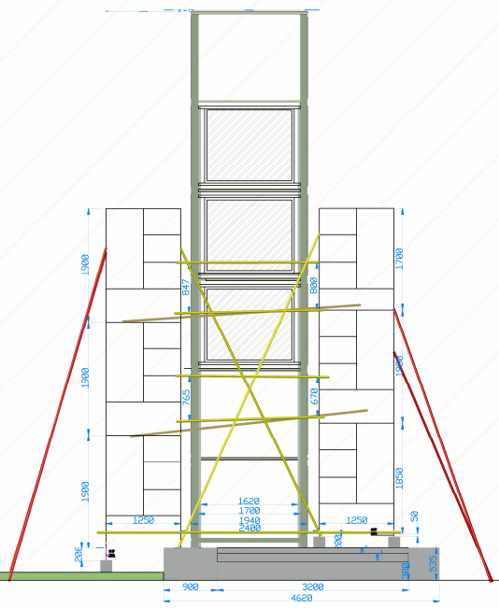

图3.2.1 脚手架作业平台示意图

（三）玻璃安装作业流程

施工前准备（核实图纸、清除障碍物、材料检查）→测量与定位（确定安装位置和高度、确定水平和垂直基准线）→玻璃吊装与调整（玻璃吊装、根据基线微调确保安装位置准确）→玻璃固定（固定支撑结构上）→密封处理与检查（周边缝隙涂胶密封、检查涂胶）→清理现场。

（四）个人防护措施

经现场勘查，安全带未出现断裂的痕迹，王某某作业时，已佩戴安全带，但未系挂使用，安全带见图3.4.1；安全帽放置在现场，作业时未佩戴，安全帽见图3.4.2。

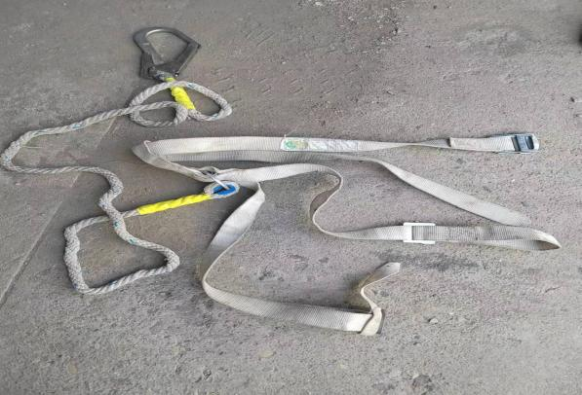 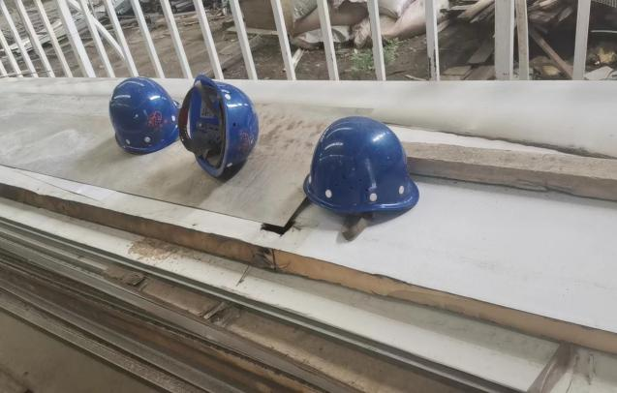

图3.4.1 安全带实图 图3.4.2 安全帽实图

（五）技术分析结论

王某某进行车间后墙升降机框架玻璃安装高处作业时未佩戴安全帽，虽佩戴安全带，但未系挂于脚手架上等可靠挂点。其在玻璃安装时蹲姿抽手撤身时失稳后仰，且脚手架作业层防护栏杆设置不符合规范要求，作业层安全防护措施不到位，导致从高4.535m的脚手架上坠落至地面。

四、事故原因分析

（一）直接原因分析

员工王某某违章作业，在进行车间后墙升降机框架玻璃安装高处作业时，未佩戴安全帽，虽佩戴安全带但未系挂，王某某在玻璃安装过程中以蹲姿撤身时失稳后仰，从作业层防护栏杆与脚手板之间空隙坠落至地面。

（二）间接原因分析

1.飞宇幕墙公司

（1）落实危险作业管理措施不到位。未严格按照公司危险作业审批流程由公司安全部门进行作业审批，仅由生产部门自行进行作业审批；现场监护不到位，在监护人员未到场情况下开展高处作业；未对作业人员资质证件进行查验，三名高处作业人员均未取得特种作业人员操作证；未对作业人员开展有效的教育培训和安全交底；未针对此次玻璃安装作业编制辅助脚手架的搭设方案。

（2）安全风险辨识及隐患排查治理不到位。在玻璃安装作业使用的辅助脚手架搭设完成后，未进行安全和质量验收；对于作业层防护栏杆与脚手板间距较大等问题，未辨识出高处坠落风险；未及时发现王某某违章作业并制止其行为，消除生产安全事故隐患。

（3）安全生产教育培训不到位。劳务派遣员工未经安全生产教育和培训合格上岗作业，且培训时长不足。王某某的《三级安全教育卡》中显示王某某入职日期为2021年4月11日，岗前安全生产教育培训记录时间均为2021年6月3日，培训学时仅为8学时，且无考试记录。

2.嘉恒创展公司

落实全员安全生产责任制不到位，未与员工王某某签订安全生产责任书；安全教育培训不到位，未对员工王某某进行必要的安全生产教育和培训。

（三）其他可能因素排除

通过事故现场勘查、询问和事故现场视频资料分析，排除人为故意、突发灾害因素等影响。

五、对有关责任人员和责任单位的处理建议

（一）公安机关立案调查情况

2024年7月14日滨海新区公安局出具了《天津市滨海新区公安局立案决定书》，决定立案。

（二）建议免于追究责任人员

王某某，安全意识淡薄，在高4.535m的平台上进行高处作业过程中，未按要求佩戴安全帽，佩戴安全带但未系挂，对事故发生负有直接责任，鉴于其在事故中死亡，建议免予追究责任。

（三）对有关责任人员的处理建议

高某某，飞宇幕墙公司法定代表人，对本单位的安全生产工作全面负责，组织实施本单位安全生产规章制度和操作规程不到位；未严格落实安全风险分级管控和隐患排查治理双重预防工作机制，组织制定并实施本单位安全生产教育和培训计划不到位，未及时督促、检查本单位的安全生产工作，未及时消除生产安全事故隐患；未及时报告生产安全事故。其行为违反了《中华人民共和国安全生产法》第二十一条第（二）、（三）、（五）、（七）项[[1]]，《生产安全事故报告和调查处理条例》第九条第一款[[2]]的规定，对事故的发生负有责任，漏报事故。建议由保税区应急管理局：1.依据《中华人民共和国安全生产法》第九十五条第（一）项[[3]]，对其处以2023年年收入百分之四十的罚款；2.依据《生产安全事故报告和调查处理条例》第三十五条第二项[[4]]的规定，对其处以2023年年收入百分之六十的罚款。综上，建议由保税区应急管理局对其处以2023年年收入百分之一百（共计人民币6万元）的罚款。

渠某某，嘉恒创展公司法定代表人，对本单位的安全生产工作全面负责，组织落实本单位全员安全生产责任制不到位；组织落实本单位安全生产教育培训不到位。其行为违反了《中华人民共和国安全生产法》第二十一条第（一）、（三）项规定，依据《中华人民共和国安全生产法》第九十四条第一款[[5]]的规定，建议由保税区规建局对其处以人民币4万元的罚款。

王某某，飞宇幕墙公司生产经理，履职不到位，违反危险作业审批流程，建议飞宇公司按照内部管理规定进行处理。

倪某某，嘉恒创展公司员工，派遣至飞宇幕墙公司担任车间主任，高处作业监护人，履职不到位，开始高处作业后未及时到达现场，未严格落实高处作业旁站式监护要求，建议由嘉恒创展公司按照内部管理规定进行处理。

（四）对有关责任单位的处理建议

飞宇幕墙公司，未按照规定对被派遣劳动者进行安全生产教育和培训；特种作业人员未按照规定经专门的安全作业培训并取得相应资格上岗作业；未严格落实生产安全事故隐患排查治理制度，其行为违反《中华人民共和国安全生产法》第二十八条第二款[[6]]、第三十条[[7]]、第四十一条第二款[[8]]、第四十四条第一款[[9]]，对事故发生负有责任。依据《中华人民共和国安全生产法》第一百一十四条第一款第（一）项[[10]]的规定，建议由保税区应急管理局对其处人民币55万元的罚款。

嘉恒创展公司，组织落实本单位全员安全生产责任制不到位，组织落实安全生产教育培训不到位，其行为违反《中华人民共和国安全生产法》第二十八条第二款[[11]]，《天津市安全生产条例》第十四条[[12]]的规定，建议保税区规建局：1.依据《中华人民共和国安全生产法》第九十七条第（三）项[[13]]规定，对其处以人民币3万元罚款；2.依据《天津市安全生产条例》第六十一条[[14]]的规定，对其处以人民币2万元的罚款。综上，建议保税区规建局对其处人民币5万元的罚款。

六、事故主要教训

（一）特殊作业管理不严不实

飞宇幕墙公司危险作业管理制度、高处作业管理制度、危险作业工作票管理制度等相关制度要求未有效落实，未严格执行公司危险作业审批流程，安排未取得相应资质的作业人员进行危险作业，对危险作业存在的安全风险和违章情况失察失管。

（二）安全风险未得到有效管控

飞宇幕墙公司安全风险未得到有效管控，企业未有效落实风险分级管控和隐患排查治理双重预防机制，对于脚手架作业层防护栏杆与脚手板间距缝隙较大等情况，未辨识出高处坠落风险并采取安全可靠的管控措施，隐患排查治理存在漏洞。

（三）员工安全管理和教育培训不到位

飞宇幕墙公司“三级”安全教育培训流于形式，存在培训时长不足，且未经考核合格上岗的情况。玻璃安装施工前，未对员工进行有效的安全交底，存在监护人不在场监护，作业人员心存侥幸违章作业的现象。作业过程中存在作业人员未规范使用安全防护用品的情况，现场管理缺失。

七、事故整改和防范措施

（一）飞宇幕墙公司

1.严格落实企业主体责任。飞宇幕墙公司要牢固树立安全发展理念，认真贯彻法律法规相关要求，强化风险辨识与管控、深化隐患排查治理，督促员工严格执行相关安全管理制度，深刻吸取事故教训，分析事故原因，制定整改方案，提高安全管理水平，防范此类事故再次发生。

2.强化特殊作业管理。飞宇幕墙公司要督促员工严格落实公司特殊作业相关管理制度，做好风险辨识和安全交底，严格执行公司危险作业审批流程，严禁未取得相关资质人员进行危险作业，加强监护人员教育培训，严格管控作业过程中的违章行为。

3.强化员工教育培训。飞宇幕墙公司要对全部从业人员开展安全生产培训教育和事故案例警示教育，重点围绕不同岗位特点，对安全操作技能提升、风险辨识、隐患排查治理、安全风险管控、应急处置自救互救、解决岗位中存在深层次问题隐患等方面开展培训。要严格执行安全管理制度和岗位操作规程，强化管理考核，确保管理制度和操作规程有效落实。

（二）嘉恒创展公司

**一是**严格落实企业安全生产主体责任，牢固树立安全发展理念，认真贯彻安全生产有关法律法规要求。**二是**严格落实公司全员安全生产责任制，逐级、逐岗位签订安全生产责任书，并制定相应的考核标准逐项落实。**三是**严格落实公司安全教育培训制度，对被派遣劳动者进行必要的安全生产教育和培训，切实提升员工风险意识及安全技能。

1. [1]《中华人民共和国安全生产法》第二十一条：（一）建立健全并落实本单位全员安全生产责任制，加强安全生产标准化建设；（二）组织制定并实施本单位安全生产规章制度和操作规程；（三）组织制定并实施本单位安全生产教育和培训计划；（四）保证本单位安全生产投入的有效实施；（五）组织建立并落实安全风险分级管控和隐患排查治理双重预防工作机制，督促、检查本单位的安全生产工作，及时消除生产安全事故隐患；（六）组织制定并实施本单位的生产安全事故应急救援预案；（七）及时、如实报告生产安全事故。
2. [2]《生产安全事故报告和调查处理条例》第九条第一款：事故发生后，事故现场有关人员应当立即向本单位负责人报告；单位负责人接到报告后，应当于1小时内向事故发生地县级以上人民政府安全生产监督管理部门和负有安全生产监督管理职责的有关部门报告。
3. [3]《中华人民共和国安全生产法》第九十五条：生产经营单位的主要负责人未履行本法规定的安全生产管理职责，导致发生生产安全事故的，由应急管理部门依照下列规定处以罚款：（一）发生一般事故的，处上一年年收入百分之四十的罚款；……
4. [4]《生产安全事故报告和调查处理条例》第三十五条第二项：事故发生单位主要负责人有下列行为之一的，处上一年年收入40%至80%的罚款；属于国家工作人员的，并依法给予处分；构成犯罪的，依法追究刑事责任：（二）迟报或者漏报事故的；
5. [5]《中华人民共和国安全生产法》第九十四条第一款：生产经营单位的主要负责人未履行本法规定的安全生产管理职责的，责令限期改正，处二万元以上五万元以下的罚款；逾期未改正的，处五万元以上十万元以下的罚款，责令生产经营单位停产停业整顿。
6. [6]《中华人民共和国安全生产法》第二十八条第二款：生产经营单位使用被派遣劳动者的，应当将被派遣劳动者纳入本单位从业人员统一管理，对被派遣劳动者进行岗位安全操作规程和安全操作技能的教育和培训。劳务派遣单位应当对被派遣劳动者进行必要的安全生产教育和培训。
7. [7]《中华人民共和国安全生产法》第三十条：生产经营单位的特种作业人员必须按照国家有关规定经专门的安全作业培训，取得相应资格，方可上岗作业。
8. [8]《中华人民共和国安全生产法》第四十一条第二款：生产经营单位应当建立健全并落实生产安全事故隐患排查治理制度，采取技术、管理措施，及时发现并消除事故隐患。事故隐患排查治理情况应当如实记录，并通过职工大会或者职工代表大会、信息公示栏等方式向从业人员通报。其中，重大事故隐患排查治理情况应当及时向负有安全生产监督管理职责的部门和职工大会或者职工代表大会报告。
9. [9]《中华人民共和国安全生产法》第四十四条第一款：生产经营单位应当教育和督促从业人员严格执行本单位的安全生产规章制度和安全操作规程；并向从业人员如实告知作业场所和工作岗位存在的危险因素、防范措施以及事故应急措施。
10. [10]《中华人民共和国安全生产法》第一百一十四条第一款第（一）项：发生生产安全事故，对负有责任的生产经营单位除要求其依法承担相应的赔偿等责任外，由应急管理部门依照下列规定处以罚款:（一）发生一般事故的，处三十万元以上一百万元以下的罚款；
11. [11]《中华人民共和国安全生产法》第二十八条第二款：生产经营单位使用被派遣劳动者的，应当将被派遣劳动者纳入本单位从业人员统一管理，对被派遣劳动者进行岗位安全操作规程和安全操作技能的教育和培训。劳务派遣单位应当对被派遣劳动者进行必要的安全生产教育和培训。
12. [12]《天津市安全生产条例》第十四条：生产经营单位应当建立健全全部工作岗位及从业人员的安全生产责任制，逐级、逐岗位签订安全生产责任书。安全生产责任制应当包括下列内容：（一）主要负责人、分管安全负责人及其他分管负责人的安全生产责任范围及考核标准；（二）各部门、各岗位负责人的安全生产责任范围及考核标准；（三）各岗位作业人员的安全生产责任范围及考核标准；（四）奖惩措施。生产经营单位应当建立健全本单位安全生产责任制考核机制，定期对安全生产责任制落实情况进行监督考核。
13. [13]《中华人民共和国安全生产法》第九十七条第（三）项生产经营单位有下列行为之一的，责令限期改正，处十万元以下的罚款；逾期未改正的，责令停产停业整顿，并处十万元以上二十万元以下的罚款，对其直接负责的主管人员和其他直接责任人员处二万元以上五万元以下的罚款：（三）未按照规定对从业人员、被派遣劳动者、实习学生进行安全生产教育和培训，或者未按照规定如实告知有关的安全生产事项的；
14. [14]《天津市安全生产条例》第六十一条：生产经营单位未定期对本单位安全生产工作进行自查，或者未实行全员安全生产责任制并定期考核的，责令限期改正，可以处五千元以上三万元以下的罚款；逾期未改正的，处三万元以上十万元以下的罚款。